CỘNG HÒA XÃ HỘI CHỦ NGHĨA VIỆT NAM
Độc lập – Tự do – Hạnh phúc

BÀI VIẾT SÁNG KIẾN

- SƠ LƯỢC LÝ LỊCH:
- Họ tên : NGUYỄN MINH ĐỨC
- Sinh ngày, tháng, năm: 19/02/1960 Giới tính: Nam
- Trình độ chuyên môn nghiệp vụ: Đại học
- Chức năng, nhiệm vụ được giao: Giảng viên
- Chức vụ, đơn vị công tác: Cao đẳng Lý Tự Trọng

- HƯỚNG DẪN VIẾT SKKN:
1.Đặt vấn đề :
Hiện nay trường cao đẳng Lý Tự Trọng thành phố Hồ Chí Minh đang tiến hành hiện đại hóa các xưởng thực hành để nâng cao tay nghề cho sinh viên nhằm đáp ứng nhu cầu của các xí nghiệp. Nhiều máy móc mới được đầu tư và đưa vào sử dụng giúp cho sinh viên tiếp cận được thực tế. Tuy nhiên kinh phí đầu tư không thể đáp ứng hết nhu cầu của các khoa. Do đó giảng viên cần chủ động tạo ra các thiết bị mang tính hiện đại, để nâng cao chất lượng bài thực hành.
Trên thị trường thế giới hiện nay, lĩnh vực gia công cắt gọt đang phát triển cực kì nhanh chóng. Điều đó cũng đánh dấu một bước chuyển mình của ngành gia công cơ khí chính xác. Công nghệ Laser ra đời đồng nghĩa với việc ra đời máy cắt kim loại CNC bằng laser. Laser là công nghệ tiên tiết nhất hiện nay, sử dụng các tia laser để cắt khắc vật liệu bằng nhiều nguồn năng lượng khác nhau để biến đổi phôi trên tất cả kim loại như gia công Inox, sắt thép, đồng nhôm…
Trong các thiết bị thực tập của khoa công nghệ Điện – Điện tử trường cao đẳng Lý Tự Trọng thành phố Hồ Chí Minh chưa có mô hình máy cắt laser. Sinh viên chỉ được giới thiệu qua hình ảnh, tài liệu trên internet. Do đó sinh viên chưa hiểu rõ cấu trúc và hoạt động của máy cắt laser.
Để đáp ứng yêu cầu trên, cần thi công mô hình máy cắt laser. Sinh viên có thể thiết kế chi tiết trên máy tính, sau đó nạp chương trình cho bộ điều khiển lập trình và điều khiển các thiết bị như động cơ bước, động cơ servo, đầu cắt laser. Sinh viên có thể lắp ráp các thiết bị, đấu dây và sửa chữa các hư hỏng.

2.Nội dung:

Chương I

CẤU TRÚC MÔ HÌNH MÁY CẮT LASER

- PHẦN ĐỘNG LỰC MÁY CẮT LASER

NGÕ RA
CÔNG TẮC
NGÕ VÀO
CÔNG TẮC
CHUYỂN MẠCH
USB
MÀN HÌNH
PLC M340

Hình 1 Mặt trước bộ điều khiển lập trình MD1AE170

Nút dừng
Nút mở máy

2-Mặt sau bộ điều khiển lập trình MD1AE170

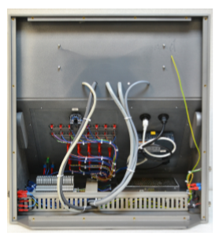
MÁNG ĐI DÂY
ĐÔ MI NÔ
ĐẦU NỐI
DÂY CÁP
Hình 2 Mặt sau bộ điều khiển lập trình MD1AE170

Hình 3 Ngõ ra C1,C2 của bộ điều khiển lập trình MD1AE170

Hình 4 Ngõ ra C3 của bộ điều khiển lập trình MD1AE170

Hình 5 Ngõ ra C4, C5, C6, C7 của bộ điều khiển lập trình MD1AE170

Công tắc tơ

3-Sơ đồ đấu dây

Hình 6 Nguồn cấp điện của bộ điều khiển lập trình

Hình 7 Ngõ vào của bộ điều khiển lập trình

Hình 8 Ngõ ra của bộ điều khiển lập trình

Hình 9 Ký hiệu các ngõ ra C1, C2

Hình 10 Ký hiệu các ngõ ra C3, C4, C5, C6, C7

Chương II

CHƯƠNG TRÌNH ĐIỀU KHIỂN

- Mặt trước tủ giao tiếp

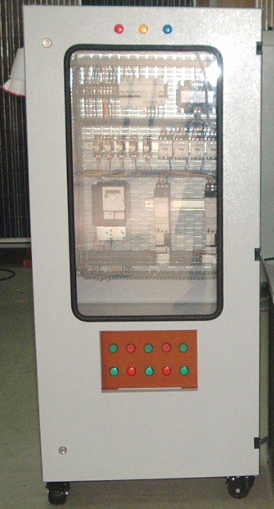
P3
P2
P1
L8
L7
L6
L5
L4
L3
L2
L1
Bánh xe
Ổ cắm
cấp nguồn
Cửa kính
Đèn báo
Nút nhấn
Đèn báo pha
P5
P4

Hình 11 Mặt trước tủ giao tiếp PLC

- Phía trong tủ giao tiếp

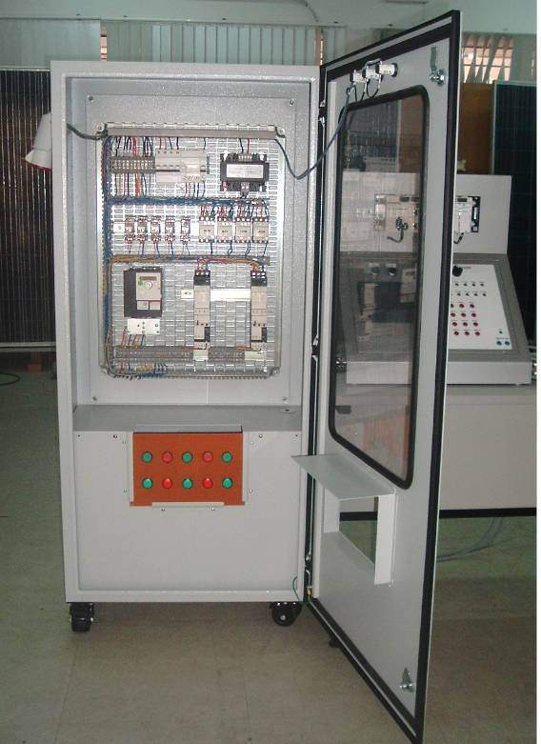
L8
L7
L6
L5
L4
P5
P4
P3
P2
P1
Nút nhấn và đèn báo
Đô mi nô
Bộ đổi chiều động cơ
Biến tần
Công tắc tơ
Rơ le trung gian
Đô mi nô
CB
Biến thế

Hình 12 Phía trong tủ giao tiếp PLC

- Phía trong tủ giao tiếp

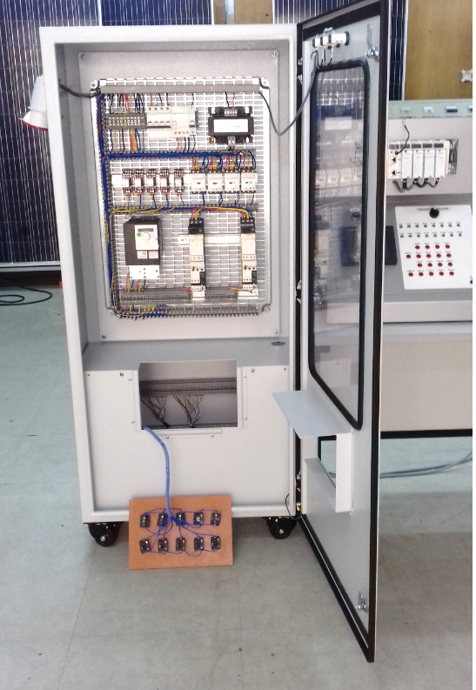
Cáp nối PLC
Đô mi nô kết nối PLC
Ô Cửa
Nút nhấn và đèn báo

Hình 13 Phía trong tủ giao tiếp PLC

- Bộ thực tập PLC hoàn chỉnh

Tủ giao tiếp PLC

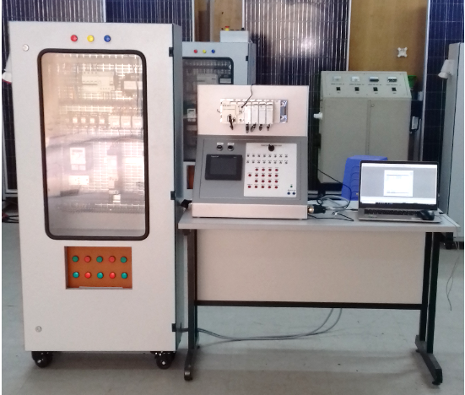
Máy tính điều khiển
Màn hình
Bộ điều khiển PLC
Cáp kết nối
Cổng kết nối
L3
L2
L1
L4 L5 L6 L7 L8
P1 P2 P3 P4 P5

Hình 14 Bộ thực tập PLC hoàn chỉnh

- Sơ đồ nối dây

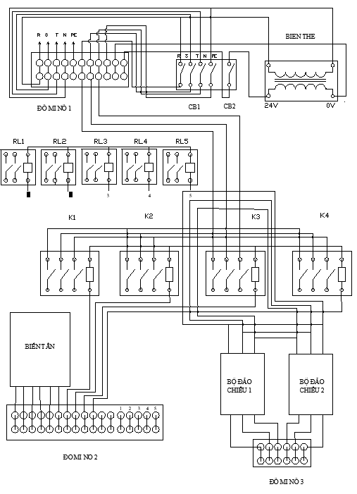

Hình 15 Sơ đồ nối dây tủ giao tiếp PLC

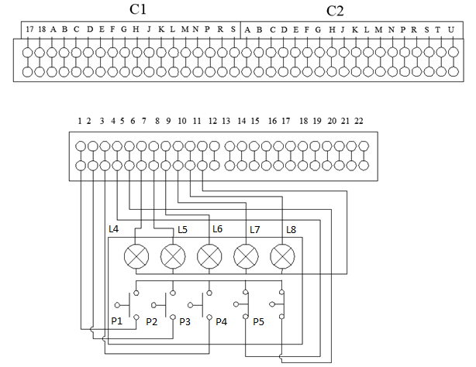

Hình 16 Sơ đồ nối dây đô mi nô 3

- Sơ đồ nối dây biến tần

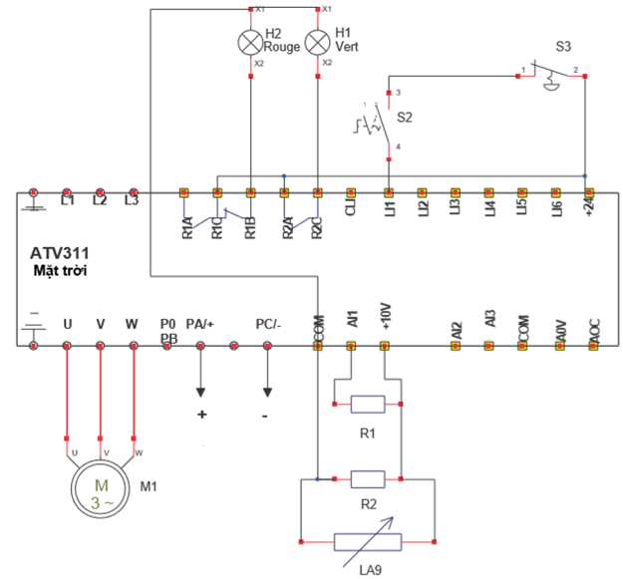

Hình 17 Sơ đồ nối dây biến tần

- Sơ đồ nối dây bộ đảo chiều

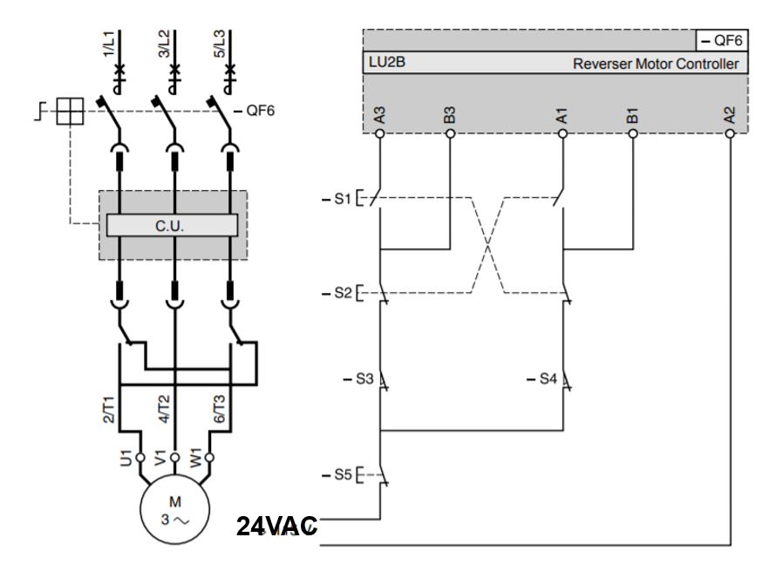
Hình 18 Sơ đồ nối dây bộ đảo chiều

- Phần mềm điều khiển Uni Pro XLS


Hình 19 Biểu tượng phần mềm Uni Pro XLS

Các bước kết nối giữa PLC M340 và máy tính

Bước 1: Kết nối giữa PLC và máy tính bằng cáp mạng (Chuẩn giao tiếp Modbus Ethernet)
Bước 2: Bật phần mềm Unity Pro XLS, chọn new project.
Bước 3: Chọn bộ điều khiển như hình, click OK

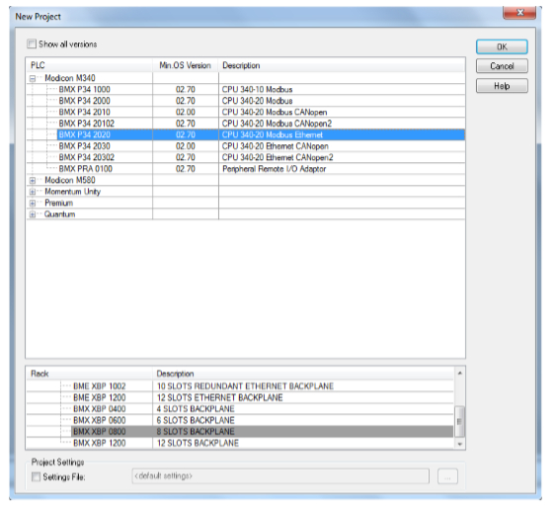
Hình 20 Chọn bộ điều khiển

Bước 4: Vào Project, chọn Configuration.
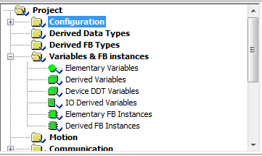
Hình 21 Chọn Configuration

Chọn Discrete

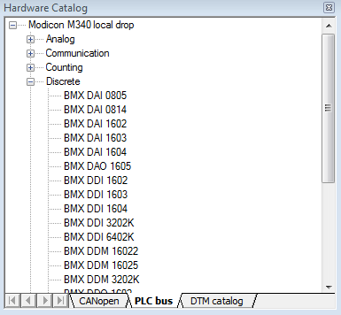
Hình 22 Chọn Discrete

Tìm, kéo và thả 2 khối DDI6402K và DDO6402K, được kết quả như hình: (lưu ý chọn các module tương ứng với phần cứng hiện hữu)

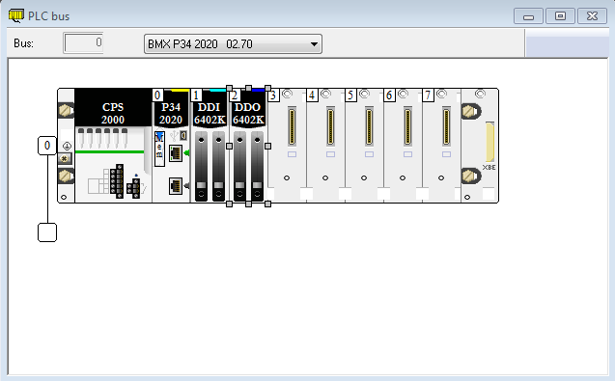

Hình 23 Cấu hình PLC

Bước 5: Tạo một project đơn giản:
- Chọn Program -> Tasks -> Mast -> Section (Chuột phải) -> New Section
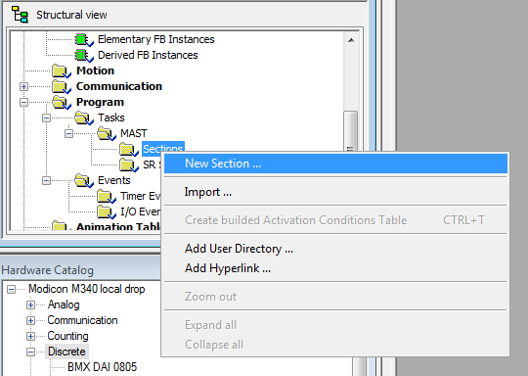
Hình 24 Chọn New Section

- Đặt tên, chọn ngôn ngữ (Ladder)

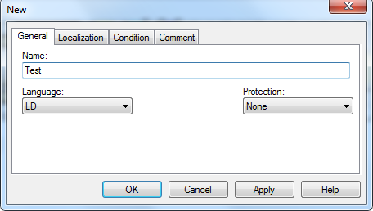

Hình 25 Chọn ngôn ngữ

Bước 6: Tạo biến cho chương trình.
- Chọn Elementary Variable
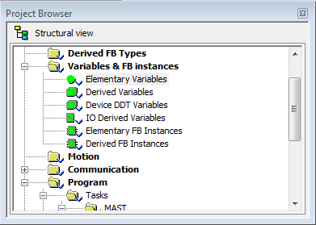
Hình 26 Chọn Elementary Variable

- Tạo bảng đơn giản như hình (gồm 1 Input và 1 Output):
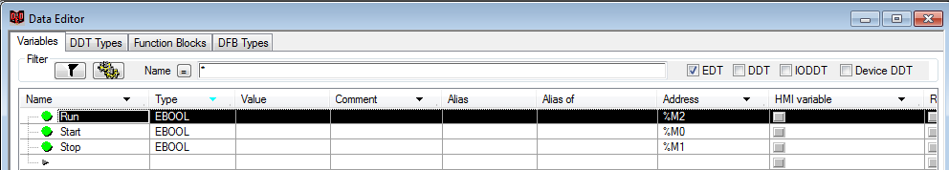
Hình 27 Chọn biến

Bước 7: Viết chương trình.

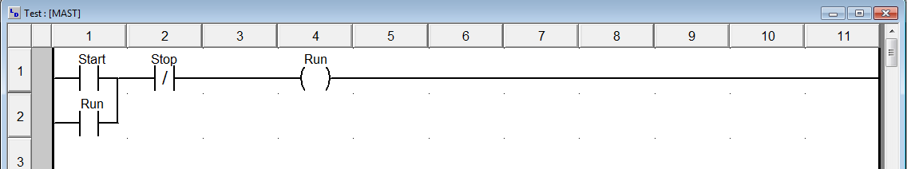

Hình 28 Viết chương trình.

Bước 8: Kết nối với PLC:
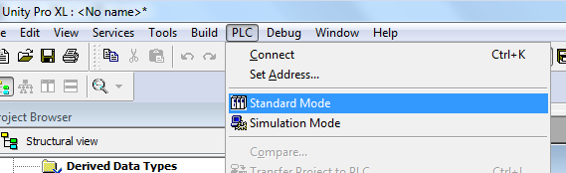
- Chọn PLC -> Standard mode

Hình 29 Chọn PLC.
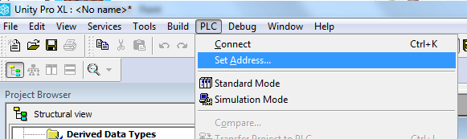
- Chọn PLC -> Set Address

Hình 30 Chọn địa chỉ
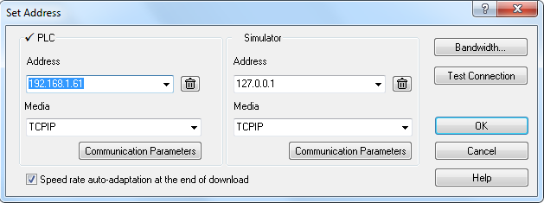
Cấu hình địa chỉ như hình (Địa chỉ IP của PLC trong ví dụ là 192.168.1.61, chú ý phải ping thấy được địa chỉ IP của PLC trước đó, trước khi test connection)

Hình 31 Nhập địa chỉ
Click vào ô Test Connection, nếu hiện ra thông báo ở dưới thì kết nối đã thành công:

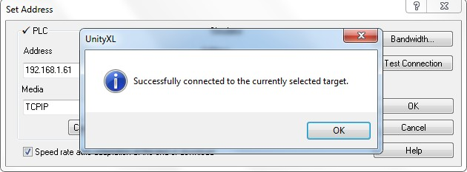

Hình 32 Thông báo hoàn thành
Sau đó Click OK. (OK trong bảng Set Address)
Bước 9: Nạp chương trình.
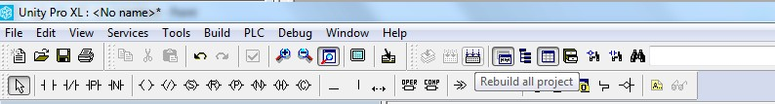
- Click vào chương trình vừa tạo, click Rebuild All:

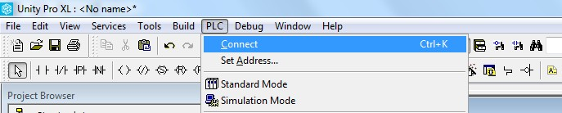
Hình 33 Biên dịch
- Click PLC -> Connect:
- Click Transfer Project to PLC:
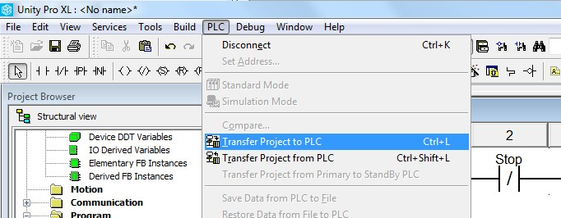
Hình 34 Nạp chương trình
Bảng thông báo hiện ra, click Tranfer, Click OK.
Khi hoàn tất các bước này, nếu chương trình không báo lỗi thì đã nạp chương trình xong

Phương pháp thực hiện:
- Tìm hiểu các tủ giao tiếp PLC trên thị trường
- Vẽ sơ đồ nguyên lý
- Vẽ kết cấu cơ khí
- Dự trù vật tư, kinh phí thực hiện
- Mua vật tư
- Thi công phần cơ khí
- Thiết kế mạch in.
- Thi công tủ điện
- Viết chương trình điều khiển qua máy tính
- Thử nghiệm và hiệu chỉnh

Kết quả đạt được:
Tủ giao tiếp PLC thực hiện được các công việc sau:
- Giao tiếp được với bộ điều khiển PLC.
- Đóng ngắt được rơ le trung gian
- Đóng ngắt được công tắc tơ
- Điều khiển được động cơ 3 pha bằng biến tần
- Đổi chiều quay động cơ 3 pha bằng bộ đảo chiều
- Tủ điều khiển đẹp, dễ di chuyển.
- Hiển thị trạng thái bằng đèn báo
Những hạn chế:
- Chưa có các thiết bị tương tự ( Analog )
Những kinh nghiệm rút ra:
Giao cho sinh viên thực hiện từng phần của tủ, qua việc làm đồ án môn học
Tìm nguồn kinh phí thực hiện

Sản phẩm chính của đề tài:
Tủ giao tiếp PLC

Khả năng ứng dụng, triển khai kết quả của SKKN:
Tủ giao tiếp PLC được sử dụng trong môn học thực tập điện tử công nghiệp hệ cao đẳng chuyên nghiệp, cao đẳng nghề , liên thông cao đẳng Khoa công nghệ điện - điện tử. Tủ giao tiếp PLC cũng được sử dụng trong môn học lắp ráp và vận hành hệ thống cơ điện tử hệ trung cấp. Ngoài ra còn được giảng dạy ở khoa công nghệ cơ khí ngành cơ điện tử.

3.Kết luận:
Tủ giao tiếp PLC giúp sinh viên hiểu được cách giao tiếp PLC với các thiết bị trong thực tế. Sinh viên thiết lập các kết nối, đấu dây, điều khiển động cơ, vận hành các thiết bị …
Sinh viên viết chương trình điều khiển, nhập vào máy tính, sửa các lỗi.
Sinh viên nâng cao kỹ năng sửa chữa các hư hỏng của phần điều khiển và động lực.

Thành phố Hồ Chí Minh, ngày 1 tháng 12 năm 2019

XÁC NHẬN CỦA HỘI ĐỒNG NGƯỜI VIẾT BÀI
KHOA HỌC CẤP CƠ SỞ

.………………………

TÀI LIỆU THAM KHẢO
1. Giáo trình Thưc tập điện tử công nghiệp, khoa công nghệ Điện – Điện tử
2. Pupitre automate terminal magelis, Schneider electric / MD1AD171/ 01-2017
3. Bip bop education solar pumping bench, Schneider electric / MD3DPODS1EN/ 11-2014

